«Первые уроки нравственности для детей раннего возраста»
Понятие о морали как о системе норм, определяющих обязанности человека по отношению к другим людям, еще недоступно ребенку двух-трех лет. Так не рано ли говорить о нравственном воспитании ребенка этого возраста? Нет, не рано, поскольку любой малыш третьего года жизни сумеет ответить на вопрос, что такое хорошо и что такое плохо. Если не начать говорить о воспитании нравственности, когда ребенок совсем мал, то разговор о ней через несколько лет может просто оказаться запоздалым. Что же мы будем иметь в виду, когда станем пользоваться по отношению к самым маленьким нашим детям понятием «нравственность»? Прежде всего, о задатках тех личностных качеств малышей, о которых следует позаботиться уже сегодня - доброты, отзывчивости, трудолюбия, смелости, общительности... И, конечно, элементарные представления малыша о своем родном доме, улице, городе, которые в последствии лягут в основу его представлении о Родине.
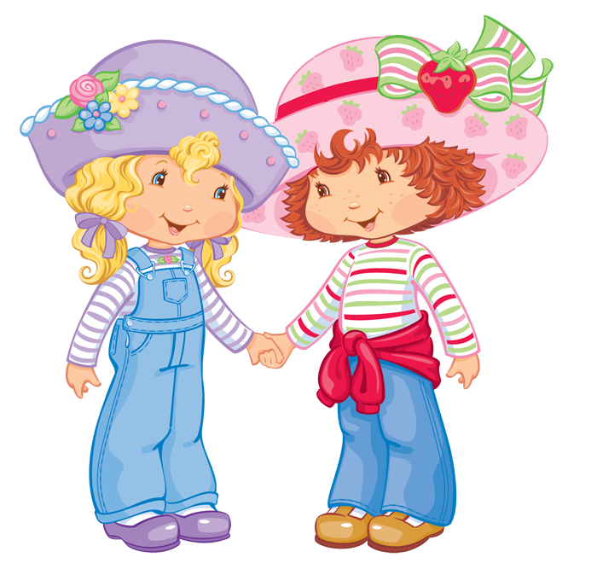
В определенном смысле «нравственное лицо» каждого трехлетнего малыша может немало рассказать постороннему человеку. Достаточно внимательно присмотреться к действиям и поступкам ребенка, чтобы увидеть, какие из родительских зерен познания, чувств, воли дали всходы, какие даже не «проклюнулись», а какие не сеялись вовсе. Нравственная воспитанность ребенка раннего возраста как бы подводит итог всему, что сделали родители за три года его жизни, это своеобразный апофеоз всех воспитательных усилий взрослых!
В двух - трехлетнем возрасте у малышей пробуждается интерес к другим детям. Вот вы заметили, что на прогулке ваш сынишка засмотрелся на играющих детей: перестал играть и, не отрываясь, наблюдает за играющими. Конечно, желание играть со сверстниками не появляется само по себе. Вероятно, к этому возрастному периоду вы воспитывали у своего малыша любовь к другим детям - отзывались о них по - доброму, хвалили их в его присутствии, приучали к тому, что добрый человек должен поделится игрушкой с другими. И ваши доброжелательные высказывания оставили в душе ребенка свой след. Теперь он не просто засматривается на других детей, но и проявляет совершенно определенную готовность общаться с ними. Помогите малышам познакомиться, поощрите желание сынишки поделиться атрибутами для игры, соорудите вместе с детьми несложную постройку, порадуйтесь коллективным успехам.
Доброжелательное отношение двух – трехлетнего ребёнка к сверстникам - важное нравственное умение сотрудничать с другими, обеспечивает малышу эмоциональный комфорт. Хорошо, если ваш ребенок будет часто общаться с малышами на прогулке, в гостях. Пока они не столько играют вместе, сколько рядом, но при этом у них уже вырабатывается понятие «Я» и «Мы», которые в дальнейшем будут тесно связаны.
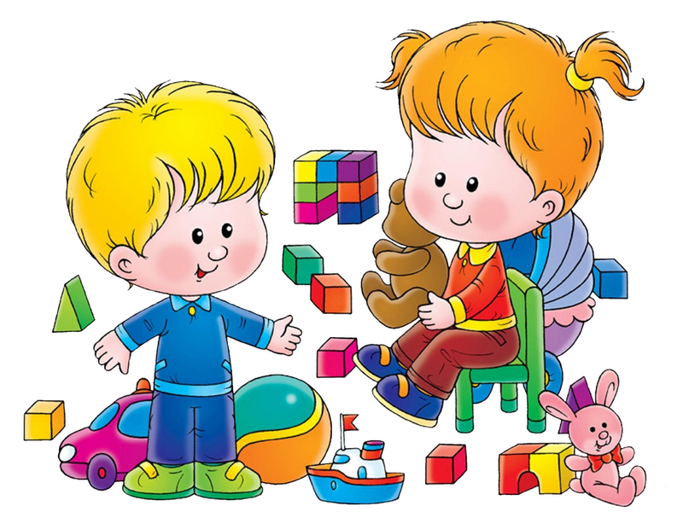
Нужно ли наказывать малыша? Принимая то или иное решение, помните, что наказание ребенок никогда не должен воспринимать как проявление родительского раздражения и власти над ним. Если вы уже наказали малыша (естественно, не физически), то он должен воспринимать его как результат своего плохого поведения. Наказание маленького ребенка в частности, вопрос очень сложный. Никто не станет оспаривать, что в отдельных случаях может возникнуть необходимость в порицании ребенка. Но оно должно быть выражено лишь словесно и эмоционально неодобрительным словом, взглядом, нежеланием общаться, но ни в коем случае не шлепать ребенка, ставить в угол, лишать сладости и чего-то другого.
Заботясь о нервной системе малыша, нужно с первых лет воспитывать правдиво, без хитрости и обмана. Иногда родители прибегают ко лжи как к спасению. Например: «Съешь кашу, куплю тебе машинку» и т. д. Но игрушку вы не покупаете и у ребенка формируется представление о лжи, как о допустимом в общении людей форме поведения. А это чревато серьезными последствиями в скором будущем.
Еще одним компонентом нравственного воспитания малышей является бережное отношение к природе. Общаясь с близкими взрослыми, ваш малыш научается бережно относиться к окружающей природе. Взрослым необходимо поддерживать интерес к живой и неживой природе, а также доброжелательное и заботливое отношение к ней. С ребенком можно вместе полить цветы, покормить рыбок, накрошить птичкам крошек, взрыхлить землю возле кустарников. Необходимо рассказать ребенку правила бережного отношения к природе - не рви, не топчи, не ломай, не порть без нужды, не мучай, не сори. Если это ребенок усвоит с раннего возраста, то он никогда не сорвет цветок с клумбы, а только понюхает его и т. д.
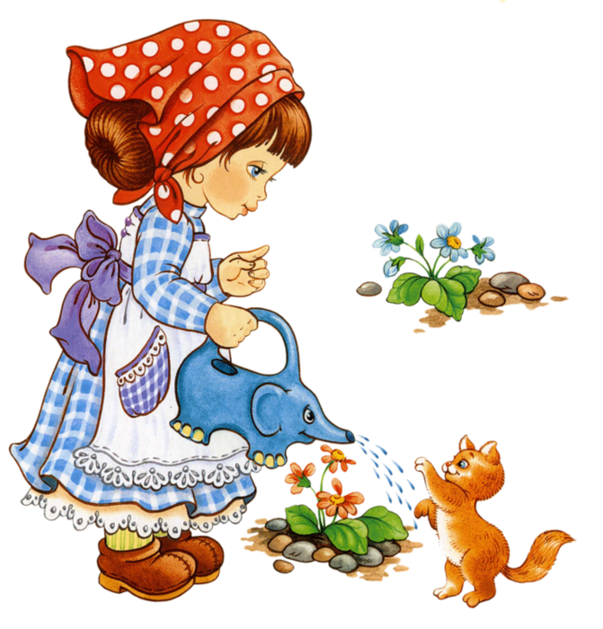
В этом возрасте необходимо приучать ребенка к труду. Труд-это источник нравственного воспитания человека. Нельзя рассчитывать на то, что завтра мы воспитаем в ребенке трудолюбие, нужно начинать уже сегодня. Ребенок в этом возрасте уже может убрать за собой игрушки, поставить на место книжки, сложить в определенном месте одежду. Если у вашего трехлетнего малыша есть готовность и желание помочь вам, выполнить элементарное трудовое поручение без вашей помощи, дорожите ею! Никогда не говорите ему: «Ты еще маленький, вот подрастешь, тогда...» Он не умеет ждать серьезного завтра, когда, наконец, ему доверят что-то. Поэтому пусть он растет, понемногу приобретая трудовые навыки и умения, доступные для его возраста.
В желании вашего ребенка прийти вам на помощь, когда она требуется, выражена привязанность малыша к родителям, стремление действенно продемонстрировать ее. Появление такого желания - показатель хорошего нравственного развития ребенка раннего возраста. Очень важно, чтобы к концу третьего года жизни ребенок понимал, что любить мать и отца - это прежде всего заботиться о них, проявлять послушание, умение сделать приятное. Показывайте малышу на личных примерах, в чем выражается ваша любовь к нему самому, к другим членам семьи, приобщайте к заботе о каждом из них.

